|  |
| --- |
|  |
|  |
| |  |  |  | | --- | --- | --- | | 1st Grade International Studies Project Q1 | [Fecha] |  | |

Fecha de vencimiento del diorama de hábitat: **viernes 26 de septiembre de 2025**

Indicaciones

¡Nuestro Programa de Estudios Internacionales ha comenzado! Este año su hijo aprenderá sobre Kenia. La mayor parte de esta investigación se llevará a cabo en la escuela, ¡pero hemos incluido recursos que puede usar para investigar con su estudiante en casa! ¡Por favor, vea a continuación!

Cada estudiante creará un diorama (una representación escénica en la que se muestran figuras esculpidas y detalles realistas) que muestra un hábitat seleccionado de Kenia.

Los estudiantes elegirán uno de los hábitats de Kenia a continuación para recrear en su diorama en casa:

**La Sabana**

**Tierras Altas- Montañas (concéntrese en una de las opciones a continuación)**

* Monte Kenia
* Monte Kilimanjaro
* El Gran Valle del Rift (enfoque en todo el ecosistema del valle en su conjunto, incluidas múltiples montañas) *

Para crear el diorama, se puede usar una caja de zapatos u otra caja pequeña. La caja no debe ser más grande que una caja de zapatos de tamaño adulto. Los estudiantes pueden usar figuras de plástico o moldear artículos de arcilla para representar animales, plantas y objetos en sus proyectos. Se pueden usar materiales como revistas (para fotos), plantas, palitos de helado, palillos de dientes, papel de construcción y otros artículos de manualidades. ¡Se fomenta la creatividad! ¡Vea los ejemplos en la página siguiente!

**Formulario de reconocimiento de los padres de 1er grado**

He visto y leído la descripción del proyecto, y soy consciente de que el proyecto vence el **viernes 26 de septiembre de 2025. Devuelva este formulario antes del 29 de agosto de 2025.**

___________________________________ _____________________

Nombre del estudiante Fecha

___________________________________ ______________________

Nombre del estudiante Fecha

**Ejemplos de hábitats de dioramas**

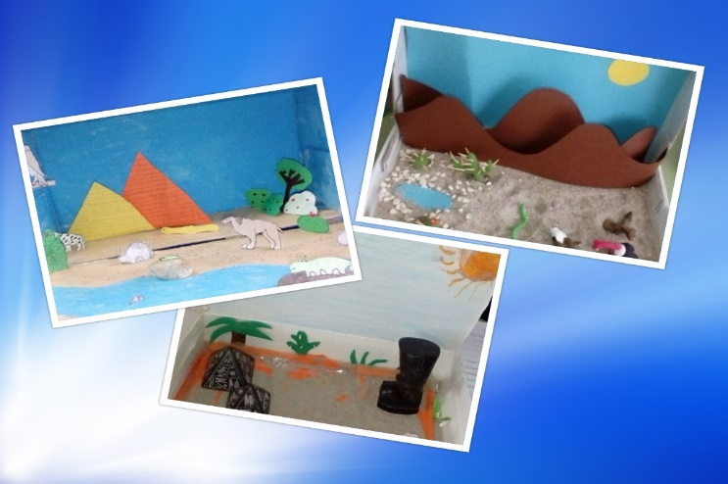

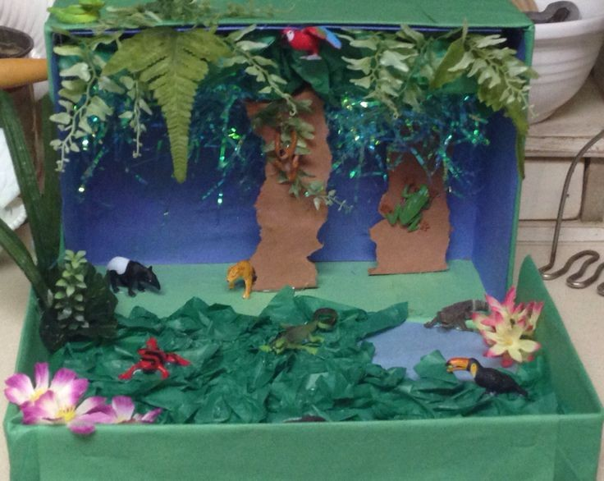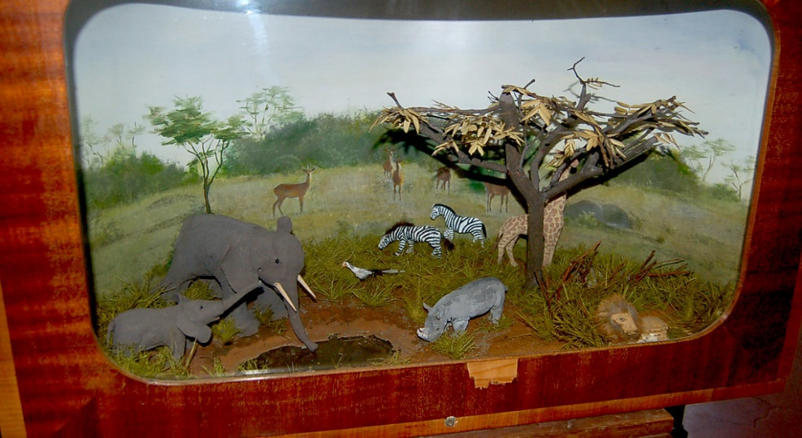

**¡Investigue recursos para usar en casa!**

**Sabana**

[Descripción del hábitat de la sabana para niños de National Geographic](https://www.natgeokids.com/uk/home-is-good/savannah-habitat/)

[Datos sobre las sabanas del mundo](https://www.twinkl.com/teaching-wiki/savannah)

**Tierras Altas- Monte Kenia**

[Enciclopedia Britannica Kids Mt. Kenya Descripción](https://kids.britannica.com/students/article/Mount-Kenya/328170)

[Fotos del monte Kenia](https://www.youtube.com/watch?v=iLuvSzTefJY)

**Tierras Altas-Mt. Kilimanjaro**

[Imagen y datos rápidos sobre el monte Kilimanjaro (mitad de la página)](https://www.twinkl.com.kw/teaching-wiki/africa)

[Lonely Planet Monte Kilimanjaro](https://www.lonelyplanet.com/tanzania/northern-tanzania/attractions/mt-kilimanjaro-national-park/a/poi-sig/1497459/1331832)

**Tierras Altas-Gran Valle del Rift**

[Descripción de la Enciclopedia Británica para Niños del Gran Valle del Rift](https://kids.britannica.com/students/article/Great-Rift-Valley/274642)

[Artículos de National Geographic sobre el Valle del Rift (datos sobre el Gran Valle del Rift incluidos)](https://education.nationalgeographic.org/resource/rift-valley/)

**Lista de verificación del estudiante**

En tu diorama debes incluir todo lo siguiente:

(Marque todos los elementos a medida que complete su proyecto).

* Cubre el interior de tu caja con papel. El color del papel debe reflejar el hábitat que elegiste. Por ejemplo, un bosque tendría un fondo verde para representar los árboles allí.
* Escribe tu nombre y el hábitat que elegiste **en el costado de tu caja.**
* Muestre al menos dos animales que viven en este hábitat.
* Muestre al menos dos plantas que viven en este hábitat.
* Etiquete los artículos que ha colocado en su hábitat.

**Pieza de escritura (para completar tanto en casa como en la escuela):**   
Describa lo que ha aprendido sobre su hábitat en oraciones completas respondiendo las preguntas a continuación en fichas separadas. En el frente de cada tarjeta, escriba su nombre y la pregunta. En la parte posterior, escriba de tres a cuatro oraciones completas para responder la pregunta.

* **Tarjeta 1:** ¿En qué parte de Kenia se encuentra este hábitat?
* **Tarjeta 2:** ¿Cómo es el clima (clima normal) en este hábitat?
* **Tarjeta 3:** ¿Qué plantas y animales viven en este hábitat?
* **Tarjeta 4:** ¿Qué hace que este hábitat sea importante o especial?

**Después de completar el proyecto, presentará lo que aprendió a sus compañeros de clase. ¡Prepárate para describir tu hábitat y compartir datos sobre él!**

**¡Página de investigación del ecosistema de Kenia!**

**Instrucciones:** ¡Mantenga esta página en la escuela y escriba todas las cosas nuevas que aprenda sobre Kenia en ella!

|  |  |  |
| --- | --- | --- |
| Datos sobre la tierra (cómo se ve / qué  ¿Cómo es el clima?)   | Datos sobre los animales   |  |

**Rúbrica del Proyecto Diorama de Hábitat**

|  |  |  |  |  |
| --- | --- | --- | --- | --- |
| Categoría | 1 | 2 | 3 | 4 |
| Hábitat | El entorno del diorama no se relaciona con el hábitat elegido.  Ex. Se escogió un bosque, pero la caja muestra un océano. | El entorno no es diferente de lo que se indica en la caja, pero ninguna de las características del entorno elegido está presente.  Ex. La caja tiene papel azul para el océano, pero nada que represente el agua en su interior. | El entorno coincide con lo que está en la caja y muestra 2-3 características principales del entorno elegido.  Ex. Se muestra que la sabana tiene hierba y leones, pero es posible que no muestre ninguna planta de esa región. | El entorno coincide con lo que aparece en el cuadro y muestra todas las características principales. |
| Plantas | No hay evidencia de plantas en el diorama. | Las plantas del hábitat están presentes pero no están etiquetadas. | El diorama tiene al menos una planta del hábitat que está etiquetada. | El diorama tiene dos tipos de plantas que están etiquetadas. |
| Animales | No hay evidencia de animales en el diorama. | Los animales del hábitat están presentes pero no etiquetados. | El diorama tiene al menos un animal del hábitat que está etiquetado. | El diorama tiene dos animales que están etiquetados. |
| Explicación escrita | No se proporcionó ninguna explicación por escrito. | El estudiante no respondió todas las preguntas dadas o es posible que no haya usado oraciones completas para todas ellas. | El estudiante respondió todas las preguntas dadas, pero no usó oraciones completas para 1 o 2 de ellas. | El estudiante respondió a todas las preguntas dadas en 2-3 oraciones completas en fichas. |
| Creatividad y pulcritud | El diorama no está organizado y los artículos no están bien sujetos a la caja. | El diorama está algo organizado. Algunos artículos están bien sujetos a la caja. | El diorama es atractivo y está bien organizado. Todo está asegurado a la caja. | El diorama es atractivo y está bien organizado. Todo está asegurado a la caja. |
| Presentación a clase | El estudiante no pudo describir el hábitat en oraciones completas a clase. | El estudiante compartió uno o dos detalles sobre el hábitat, pero no usó oraciones completas durante la presentación. | El estudiante compartió todos los detalles principales sobre el hábitat (planta, animales, ubicación) usando oraciones completas. | El estudiante compartió detalles importantes sobre el hábitat (además de brindar datos adicionales encontrados en su investigación) en oraciones completas. |

**Nombre del estudiante: ________________________________ Puntuación ________/24**